HƯỚNG DẪN QUY TRÌNH NỘP HỒ SƠ TRỰC TUYẾN
MỨC ĐỘ 3 TRÊN CỔNG THÔNG TIN ĐIỆN TỬ HUYỆN VẠN NINH

Thực hiện Quyết định 1375/QĐ-UND ngày 04/6/2014 của UBND tỉnh Khánh Hòa về việc công bố Danh mục thủ tục hành chính được tiếp nhận, giải quyết theo cơ chế một cửa, một cửa liên thông trực tuyến qua mạng Internet ở mức độ 3 trên địa bàn tỉnh nói chung và trên địa bàn huyện Vạn Ninh nói riêng gồm danh mục thủ tục sau:
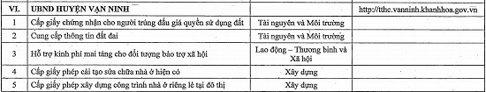
Để thực hiện việc tiếp nhận, giải quyết thủ tục hành chính theo cơ chế một cửa, một cửa liên thông trực tuyến qua mạng Internet ở mức độ 3 trên Cổng thông tin điện tử hiện Vạn Ninh địa chỉ truy cập: http://vanninh.khanhhoa.gov.vn, tiếp theo vào thẻ Dịch vụ công và chọn lĩnh vực “TTHC Mức độ 3” (Trong chuyên mục tra cứu thủ tục hành chính) và thực hiện các bước theo hướng dẫn sau:
Bước 1: Công dân vào trang cần nộp hồ sơ mức độ 3, chọn vào mục “Đăng ký tài khoản” như hình dưới.

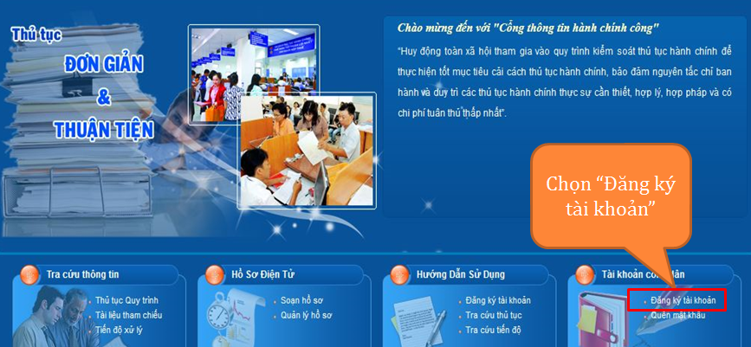

Bước 2: Công dân nhập đầy đủ thông tin như hình dưới.
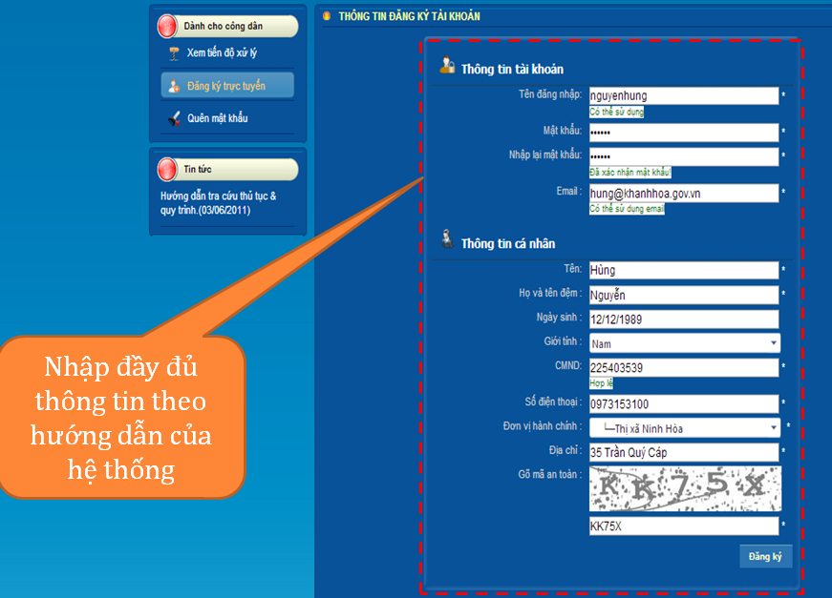

Bước 3: Chọn nút “Đăng nhập” và nhập thông tin đăng nhập như hình dưới.
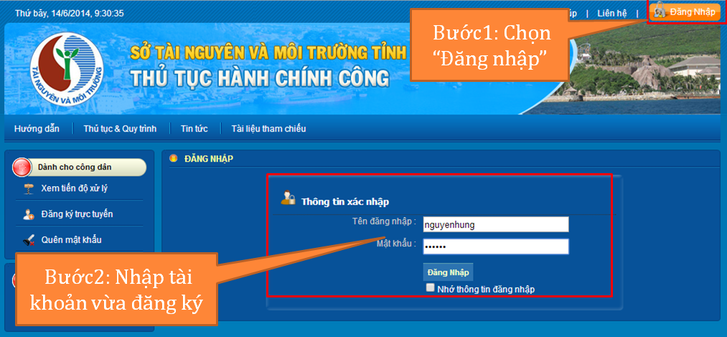

Bước 4: Chọn vào menu “Soạn hồ sơ”, tiếp theo chọn vào lĩnh vực muốn nộp hồ sơ mức độ 3, tiếp theo chọn vào thủ tục mức 3 mình cần nộp hồ sơ như hình dưới.
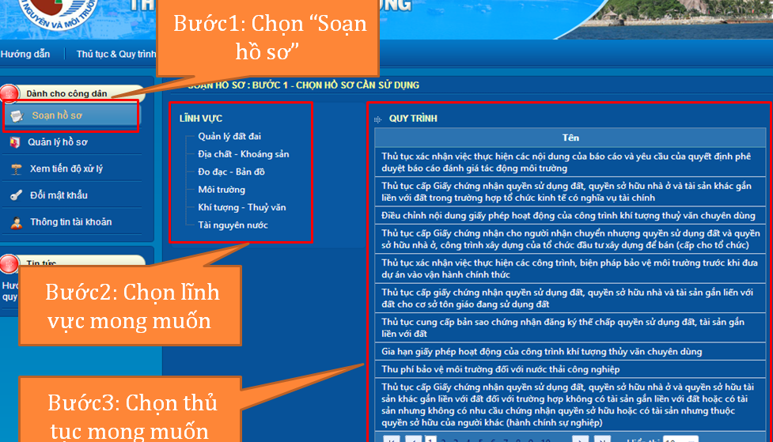
Bước 5: Nhập nội dung cần nộp hồ sơ “Ví dụ: Đăng ký khai sinh Hồ Minh Hoàng” và đính kèm tệp sau đó nhấn nút lưu như hình dưới.
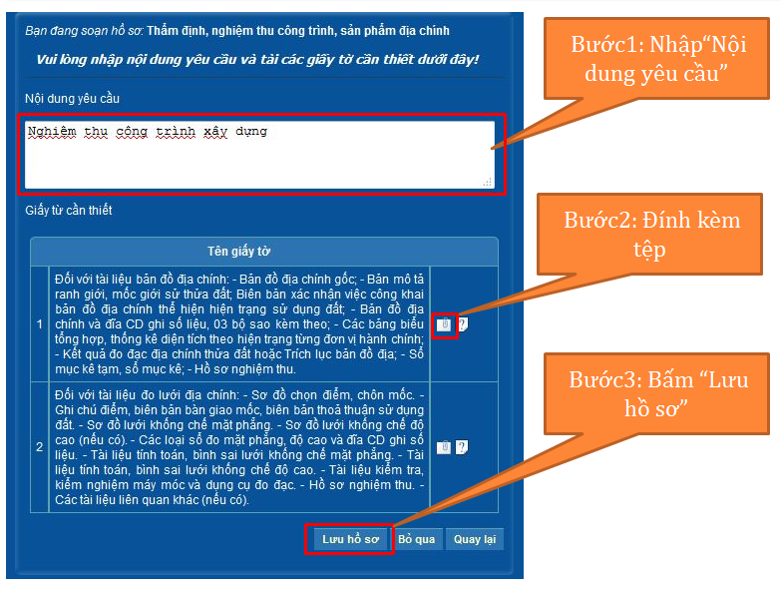
Bước 6: Chọn vào menu “Quản lý hồ sơ” như hình dưới.
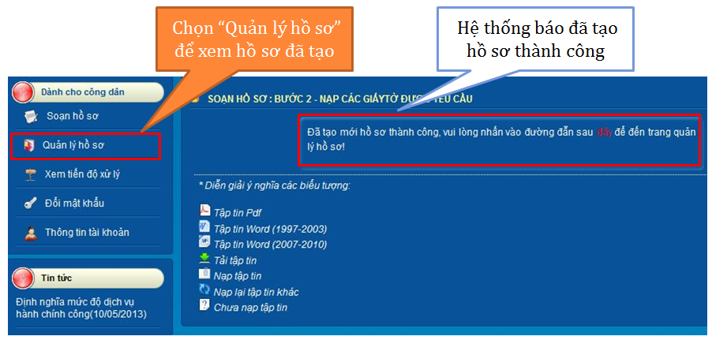
Bước 7: Chọn vào hồ sơ cần nộp (click đôi) và nhấn nộp hồ sơ như hình dưới.
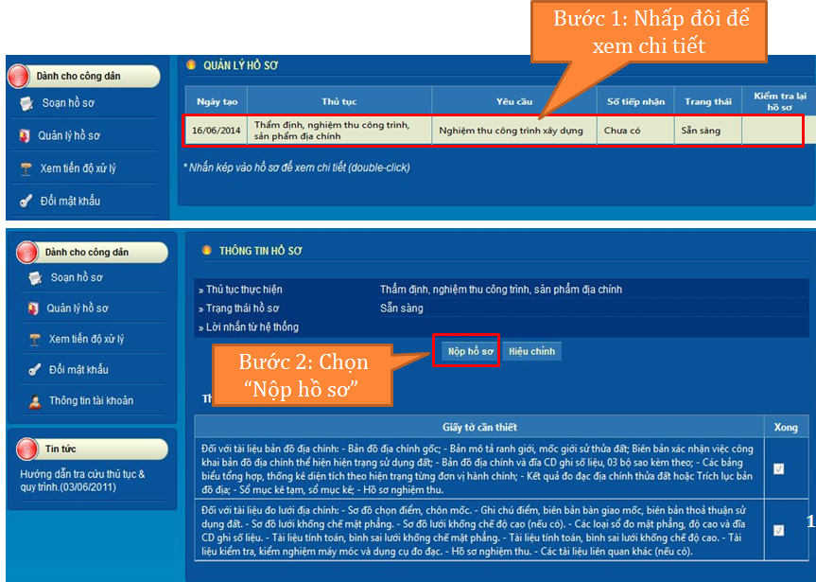

Sau khi cán bộ tiếp nhận bấm tiếp nhận hồ sơ. Hệ thống sẽ phúc đáp lại công dân là “Hồ sơ tiếp nhận thành công” và xuất hiện số tiếp nhận. Dựa vào số tiếp nhận này công dân có thể tra cứu kết quả xử lý hồ sơ của mình như hình dưới.
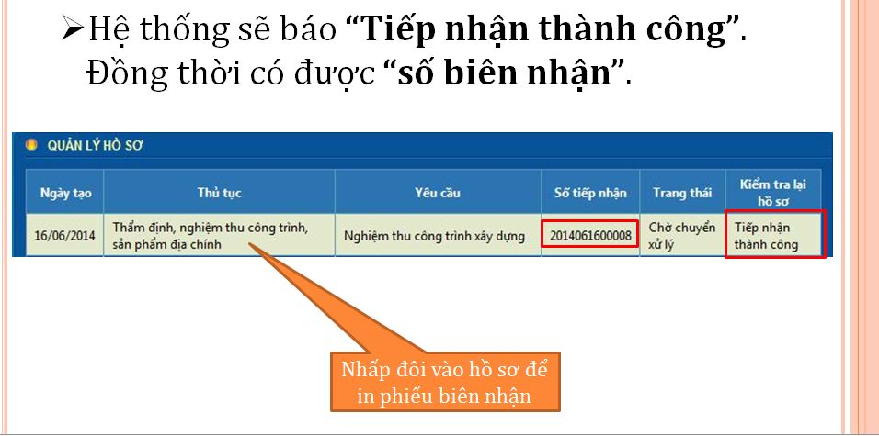
Công dân hoàn tất nộp hồ sơ trực tuyến mức độ 3./

